주차 | 10 주차 | 기간 | 2025.11.04  ~ 2025.11.10 | 지도교수 | (서명)
이번주 한일 요약 | 1. 모델링 제작  2. 학습 내용 정리  3. 팀 회의 정리
<상세 수행내용>
1. 모델링 제작
팔, 다리를 추가,
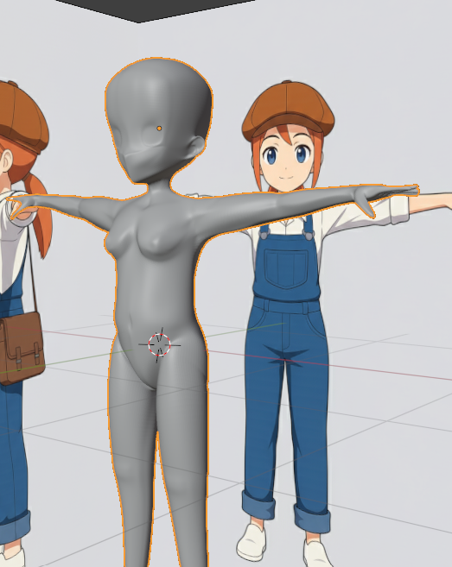
카툰렌더링을 시험해봄
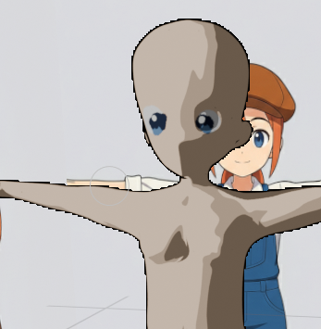

2. 학습 내용 정리
sculpting에 대해 학습
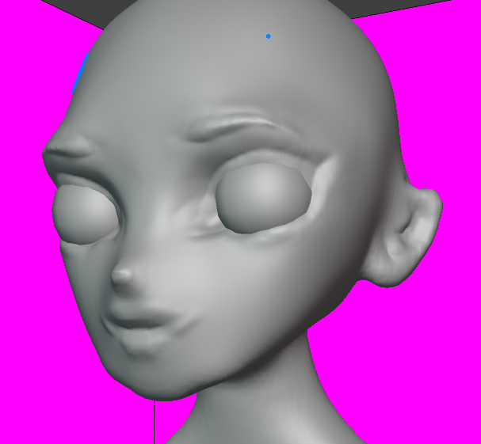

3. 팀 회의 정리
산의 스팩, 트래킹, 암벽등반 등에 대해 논의함

문제점 정리
해결방안
다음주차 | 11주차 | 다음기간 | 2025.11.11  ~ 2025.11.17
다음주 할일 | 1. 모델링 제작  2. 학습 내용 정리  3. 팀 회의 정리
지도 교수
Comment

